FIRAT EDAŞ 5 VE 10 YILLIK BÖLGESEL ÜRETİM TESİSİ KAPASİTE TAHMİN RAPORU

BÜYÜME ORANINA ESAS ŞEBEKE GENİŞLEME TAHMİN METODOLOJİSİ

  - Metodoloji

Olası Yük Artışı İncelemesi

      - Yük Artışı – Boyut ve Coğrafi Dağılım

Şebeke kapasitesi açısından, yükün hem boyutu hem de dağılımı kritik öneme sahiptir. Beklenen yük boyutu, müşteri tarafından sağlanan ve kurulan yük artışı senaryolarının bir parçasıdır. Ancak, fiderlere bağlı dağıtım merkezlerindeki beklenen yük artışının tek tek dağılımı hesaplanmalıdır. Bu nedenle, yük akışı hesaplamalarında, minimum ve maksimum şebeke yük kapasitesi aralığını belirleyen iki farklı yük artış dağılımı ele alınmıştır.
İlk adımda (“adım 1”) mevcut şebekedeki bütün yükler, hatların termik limitleri ya da gerilim limitleri aşılana kadar orantılı bir şekilde arttırılmıştır (alınan limitler için bkz. “teknik parametreler”, bölüm 1.2.1). Bu şekildeki yük artışı için mevcut ya da ek kapasite (bu işlem mevcut şebeke topolojisinin yanı sıra şebeke genişlemeleri için de yapıldığından) maksimum değerine ulaşır (Not: Teorik olarak, yük, fiderin ilk indirici merkezine bağlandığında maksimum değere ulaşır. Bu durum pek mümkün olmadığından, yük artışı için maksimum şebeke kapasitesini fazla değerlendirmemek amacıyla orantılı artış dikkate alınmıştır.
İkinci adımda (“adım 2”), yük artışının ,en yüksek gerilim düşümüne sahip dağıtım merkezinde yoğun olacağı düşünülmüştür. İlk adıma benzer şekilde, hatların termik limitleri ya da gerilim limitleri aşılana kadar yük arttırılır. Bu durumda, genel olarak yük artışı için minimum ek kapasite değerine ulaşacağı kabul edilir.
Ele alınan bu yük artışı dağılımları, yük artışı için şebeke kapasitesi ile ilgili bir çeşit en iyi ve en kötü durum senaryosu oluşturduğundan, esas itibariyle yük artışı ilave şebeke kapasitesi değerinin, “adım 1” ve “adım 2” arasında olabileceği varsayılmaktadır.

Şebeke Genişlemelerine olan İhtiyaca ve Alternatif Çözümlere Genel Bakış

Yukarıda belirtildiği gibi, iki farklı yük artış dağılımı için şebeke yük artışı kapasitesi hesaplanmıştır. İlk olarak, mevcut şebeke topolojisini kullanarak şebeke yük kapasitesi aralığı (yük artışının en iyi/ en kötü durumlarda dağılımından elde edilen) belirlenmeli. Bu kapasite, daha sonra, kullanıcı talepleri sonucu yük artışı senaryolarında tanımlandığı şekilde beklenen yük artışı boyutu ile kıyaslanabilir.
Mevcut şebekenin hesaplanan kapasitesi, beklenen yük artışından düşük ise, şebekenin genişletilmesi gerekir. Şebeke genişletilmesi gerekli olduğunda, iki alternatifi ele alınmıştır. “Alternatif A“’da, bağlayıcı

unsuru (çoğunlukla kaynak indirici merkez (TM) ile ilk dağıtım merkezi (DM) arasındaki bağlantı) daha yüksek kesite sahip bir hat ile değiştirilmelidir. Şebeke kapasitesi ”düşük” şebeke genişlemesinden sonra hala beklenen yük artışını karşılamakta yetersiz ise, şebekedeki bütün hatlara iyileştirme uygulaması yapılmalıdır (“Alternatif B”). Hala yetersiz ise, yapısal şebeke artırımları gerekmektedir (Bu önlemler daha ileriki hesaplamalarda oluşmayan olağandışı dağılımlar veya yük artışı boyutlarında gerekli olacağı için, bu önlemlerin hiç birine ihtiyaç duyulmayacağı öngörülmüştür. Yine de bu tür önlemlerin örnekleri ekte sunulmuştur).

Parametreler ve Varsayımlar

Şebeke kapasitesini tahmin edebilmek için gerçekleştirilen yük akış hesaplamaları ile ilgili, aşağıdaki varsayım ve parametreler dikkate alınmıştır.

Teknik Parametreler
Her bir dağıtım merkezi (DM) için maksimum güç talebi değeri bilinmese de, her bir fider için aylık ölçüm değerleri bilinmektedir. Bu nedenle orta gerilim (OG) branşmanları üzerinde yük dağılımını belirleyebilmek için yüklerin kurulu trafo kapasitesine orantılı olacağını varsayılmıştır.
Radyal şebekelerde nominal gerilimin %± 7’si ve ring şebekelerde %± 10’u, normal işletme koşulları sırasında uyulması gereken gerilim limitleri olarak belirlenmiştir. YG(OG) trafolarının işletme gerilimi, nominal gerilim olarak belirlenmiştir.
Hatlar yalnızca kısa bir süre için (örn. arıza giderimi ya da elle açma sırasında) aşırı yüklenir ve bu normal işletme şartlarında görülmez. Bundan dolayı, Hatlarda müsaade edilen maksimum yüklenme, termik hat limiti olarak belirlenmiştir. Arıza durumlarında komşu şebekeleri beslemek için ayrılan kapasiteyi kullanabilmek amacıyla ring yapılarda, maksimum hat yük limitleri, termik limitlerin %50’si oranında azaltılmıştır.

Ekipman
Yük akışı veri setlerini oluşturmak için, mevcut şebekenin topolojisi, hat tipleri ve uzunlukları kullanılmıştır. Trafo merkezi ve diğer şebeke arasındaki bağlantıyı yükseltmek amacı ile 240 mm² kesitli kablolar ile Hawk konfigürasyonlu havai hatlar kullanılmıştır . Ayrıca mevcut şebeke durumuna göre 150 mm² kesitli kablolar ya da Pigeon konfigürasyonlu havai hatlar kullanılarak gerçekleştirilmiştir.

Fider Yük Analizi

    - Yük Gelişimi
2023 yılına kadar yük gelişimi için, müşteri bazlı yük artışı yönünden “düşük”, “baz” ve “yüksek” adı altında üç adet senaryo üretilmiştir. Bu senaryoların her birinde, yük artacak ancak ulaşılan büyüklük farklı olacaktır (bkz. Şekil 1). Düşük senaryoda, 2023 yılı yükü, 2014 değerlerinden yalnızca yaklaşık
%25 oranında yük artışı ; yüksek senaryoda %70’lik bir yük artışı belirlenmiştir. Yaklaşık %50’lik bir

artış ile baz senaryo diğer iki senaryonun ortasında bir performansa sahiptir. Gerekli muhtemel şebeke genişlemesi tahminleri 2023 yılının yükü kullanılarak yapılmıştır.

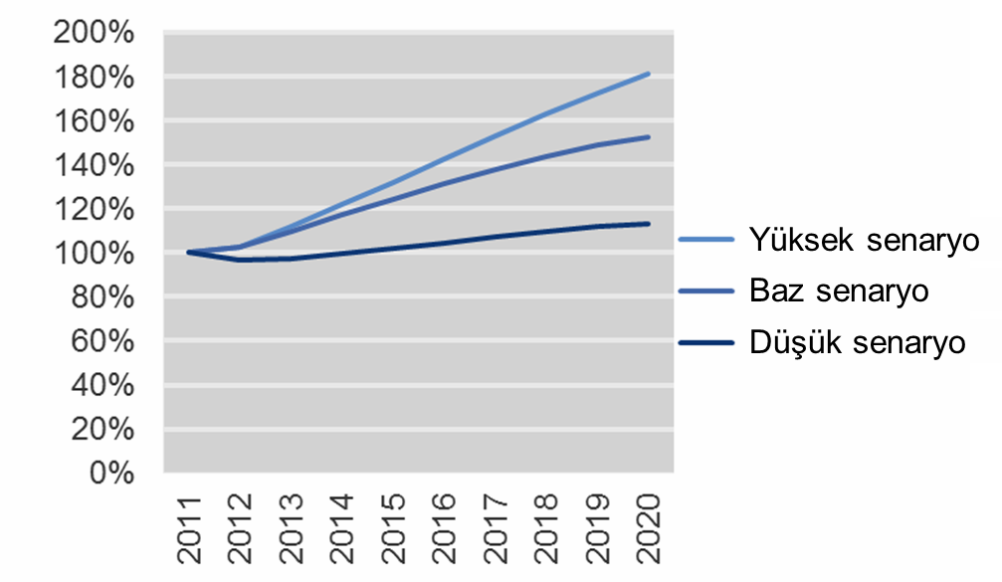

Şekil 1: Fırat bölgesinde tahmin edilen yük gelişimi

Şebeke Karakteristiği
Şirketimiz dağıtım lisans bölgesi içerisinde yer alan Bingöl, Elazığ, Malatya ve Tunceli illerinden 4 temsili fider seçilmiştir. Aşağıda verilen tabloda, günlük puant yük, hat uzunluğu ve trafo gücü gibi bir kaç şebeke karakteristiği gösterilmektedir. Bu karakteristikler yalnızca bu fiderlere aittir.

 | Puant Yük | Trafolar |  | Hatlar
Fırat EDAŞ | Bugün [MW] | Güç [MVA] | Sayı [#] | Havai hat [km] | Kablo [km]
Bingöl | 17,7 | 55,5 | 142 | 24,2 | 33,2
Elazığ | 20,0 | 51,1 | 96 | 63,8 | 82,1
Malatya | 2,0 | 3,9 | 28 | 26,9 | 0
Tunceli | 13,0 | 20,9 | 50 | 19,8 | 5,5
Tablo 1: Temsili fiderlerin şebeke özellikleri

Teknik Değerlendirme

Aşağıda, yük akışı hesaplamalarının sonuçları sunulmuştur. Ele alınan her bir fider için yapılan hesaplama adımları ve elde edilen sonuçların gösterildiği grafik, oldukça benzer olduğu için, örnek Bingöl fideri için toplanan sonuçları detaylı olarak tanımlanmış ve ardından da, genel sonuçlar ile ilgili genel bakış üzerine odaklanılmıştır.

Fırat EDAŞ Bingöl ili Yük Akış Analizi
Şekil 2, Bingöl ilindeki ele alınan fiderin şematik haritasını göstermektedir. Bir adet Trafo merkezi (TM) mevcuttur (üst sol), dağıtım merkezleri ve dağıtım trafolarındaki yükler bir okla gösterilmektedir. Plan şematik olup, planda indirici merkezlerin coğrafik pozisyonu göz ardı edilmiştir. Haritadaki hat uzunluğu, gerçek uzunluk ile orantılı değildir ancak indirici merkezler arasındaki elektriksel uzaklıklar mevcut şebekenin uzaklığıdır.
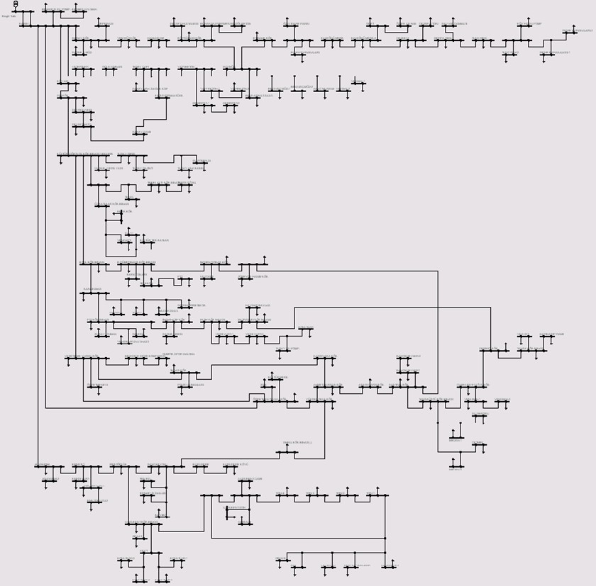
Şekil 2 : Fırat Bingöl şebekesi

Şebeke, 31,5 kV’lik besleyici istasyondaki nominal gerilim ile işletilmektedir. Fiderde 57,5 km hatta bağlı 50,6 MVA’lık kurulu trafo kapasitesi ile 142 Dağıtım trafosu bulunmaktadır. Bu fiderin puant yükü 17,7 MW’tır.
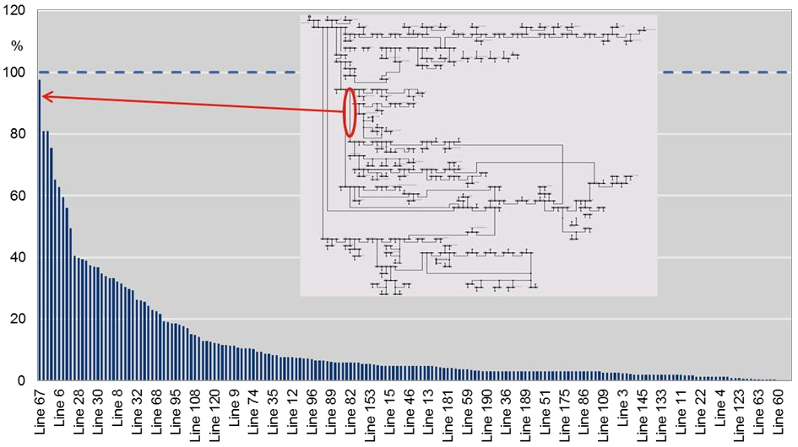
Bütün yükler orantılı olarak arttırılırsa, mevcut şebeke güncel puant talebinin yaklaşık 3 katı olan 52,6 MW’ı taşıyabilecektir. Kaynak Trafo merkezi (TM) yakınındaki bir hat (Kültür Dörtyol –E.M.L arasındaki bağlantı) ciddi anlamda yüklü olduğu için daha fazla yük artışı için kapasiteyi sınırlamaktadır (bkz. Şekil 3). İki adet hat da kritik oranda yük değeri göstermektedir (termik hat limitinin %80’i) ancak diğer hatların çoğunluğunun kapasitesi %40 ya da daha az yükle kullanılmaktadır. Şebekeye bağlı yük sonucu ortaya çıkan gerilime bakarsak, tüm şebekede belirlenen gerilim limitlerinden farklılık gösteren çok az miktarda gerilim düşümü bulunduğu söylenebilir (bkz. Şekil 4). En yüksek gerilim düşümü olan dağıtım trafosu, Senik Barakalari 1’dir.

Şekil 3: Hatların göreceli yüklenmesi: Fırat EDAŞBingöl İli mevcut şebekesi, 52 MW yük genişlemesi ile
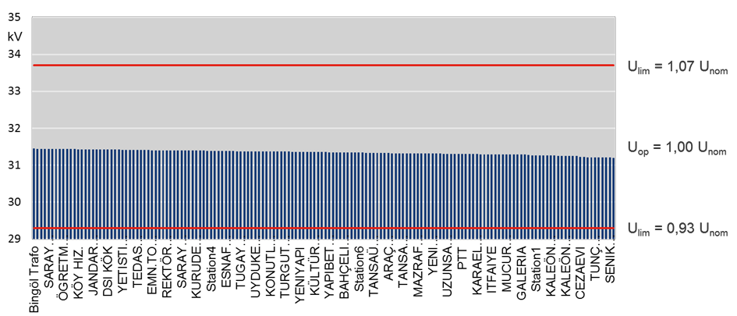

Şekil 4 :Trafo merkezlerindeki gerilim: Fırat EDAŞBingöl İli mevcut şebekesi, 52 MW yük genişlemesi ile

Senik Barakaları 1’de yük artışı yoğunlaştığında, termik hat limitleri aşılıp maksimum uygulanabilir yük 25,1 MW’a ulaşmaktadır. Yoğun yük artışı ele alındığında ,yük artışı için maksimum kapasite daha az olmakla birlikte bugünün puant yükünün %140’ına ulaşmaktadır.

Fırat EDAŞ Mevcut Dağıtım Şebekesi Sonuçları
Herhangi bir şebeke genişlemesi uygulanmadan mevcut şebekelerin her birinde yük kapasitesi hesaplandığında, bu kapasite 2023 yılında beklenilen yük büyüklüğü ile kıyaslanabilir. Tablo 2 ’de, bugünün puant yükünün genel görünüşü ve 2023 yılında baz ve yüksek senaryolarda buna karşılık gelen yükler gösterilmiştir. Buna ek olarak, ele alınan her bir fiderdeki yük temini kapasitesinin bant genişliği de listelenmiştir. Bant genişliğinin en alt sınırı, en yüksek gerilim düşüşüne sahip dağıtım merkezi/dağıtım trafosu yoğun yük artışı olan “en kötü” yük artışı dağılımını yansıtmaktadır (“adım 2”). En üst sınırı ise, homojen orantılı yük artışı olan “en iyi” yük artışı dağılımını göstermektedir (“adım 1”).

Bölge | Mevcut Puant Yük | Tahmin edilen Yük 2023 |  | Yük Kapasitesi
Fırat EDAŞ |  | Baz Senaryo | Yüksek Senaryo | Mevcut Şebeke
Bingöl | 17,7 | 26,2 | 30,4 | 25,1 - 52,6
Elazığ | 20,0 | 29,6 | 34,4 | 23,7 - 40,4
Malatya | 2,0 | 3,0 | 3,4 | 10,5 - 16,7
Tunceli | 13,0 | 19,3 | 22,4 | 20,4 - 52,4
Tablo 2 : Mevcut şebekenin yük kapasitesi ile tahmin edilen yükün kıyaslanması

Homojen yük artışı ile ilgili olarak, ele alınan yük artışı senaryolarının bütün bölgelerde mevcut şebeke tarafından karşılanabildiği söylenebilir. Senaryolarda tahmin edilenden daha önemli oranda yük artışı ortaya çıkarsa, yük artışının dağılımına bağlı olarak Bingöl, Elazığ ve Tunceli illerinde şebeke genişlemeleri gerekebilir.

Fırat EDAŞ Bingöl ili, Alternatif A ve B Şebeke Genişlemesi Analizi
2023 yılından sonraki yıllarda ek yük artışı olması durumunda, mevcut şebeke sonuç tablosunda kritik olmayan alanlarda da şebeke genişlemeleri gerekebilir. Bu nedenle dört fiderin her biri için anlık ve genel şebeke artırımları ile hesaplamalar gerçekleştirilmiştir.

Homojen Yük Artışı
Yukarıda belirtildiği gibi, toplamda mevcut şebeke 30,4 MW ile 52,6 MW’lık yük artışı için kapasite rezervi sağlamaktadır. Yük artışı, fider yakınındaki bir hat ile kısıtlanmıştır (Kültür Dörtyol-E.M.L arasındaki bağlantı). Bu bağlayıcı unsur 150 mm² kesitinde bir kablo ile değiştirilirse (Alternatif A), yük 46 MW ila 62,5 MW arasında artırılabilir. Modifiye edilen hattın uzunluğu 0,37 km’dir. Daha fazla yük artışı, hali hazırda mevcut şebeke topolojisi içerisinde yüksek yüklenmiş 2 diğer hat ile kısıtlanmaktadır (Dağıtım Merkezi Kabin 1’e). Diğer hatların bir çoğundaki yük kapasitenin %40’ını geçmemektedir(bkz.

Şekil 5 Şekil 6) bu ciddi ölçüde yükle bile, indirici merkezlerdeki gerilim düşüşünün büyük önem arz etmediğini göstermektedir.
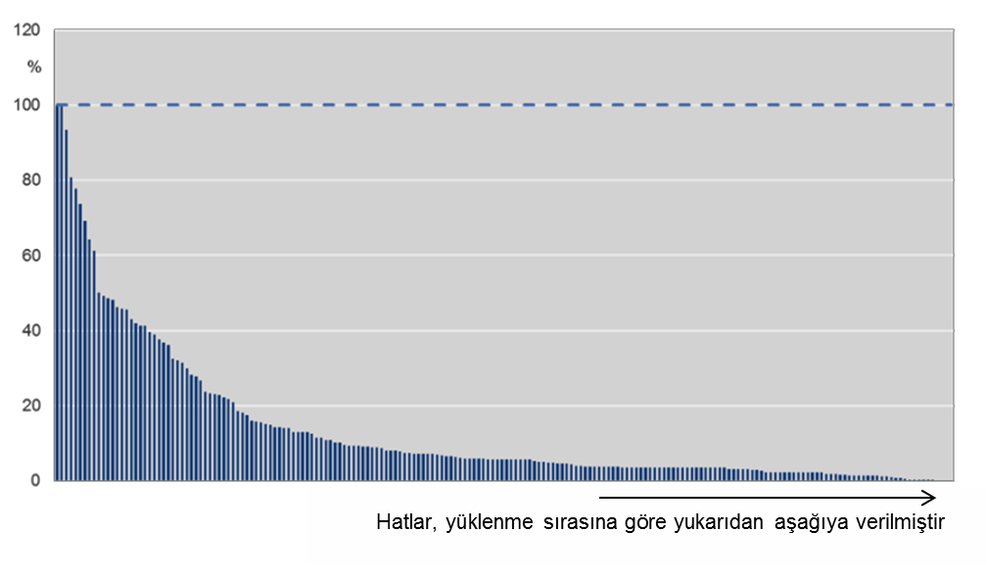Ele alınan fiderdeki her hat 150mm² kesitinde bir kablo ile değiştirilirse (Alternatif B), yük 46 MW ile 62,5 MW’a kadar arttırılabilir. Şekil 9 da yük artışındaki sınırlamanın hala mevcut şebekedeki bağlayıcı unsur (Kültür Dörtyol- E.M.L arasındaki bağlantı, Şekil 4’de kırmızı ile işaretli) nedeniyle meydana geldiğini göstermektedir. Dolayısıyla, “Alternatif A” ile “Alternatif B” arasındaki sonuçlar değişmeden kalmaktadır.
Şekil 5 : Hatların göreceli yüklenmesi, adım 1 orantılı artış Alternatif A anlık şebeke arttırımı

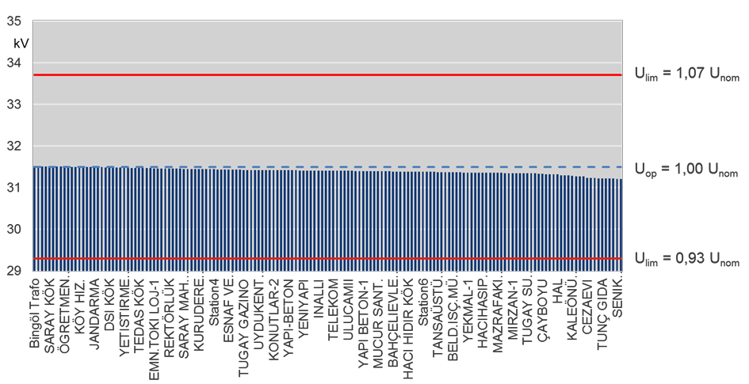
Şekil 6 : Trafo merkezlerindeki gerilim, adım 1 orantılı yük artışı Alternatif A anlık şebeke arttırımı

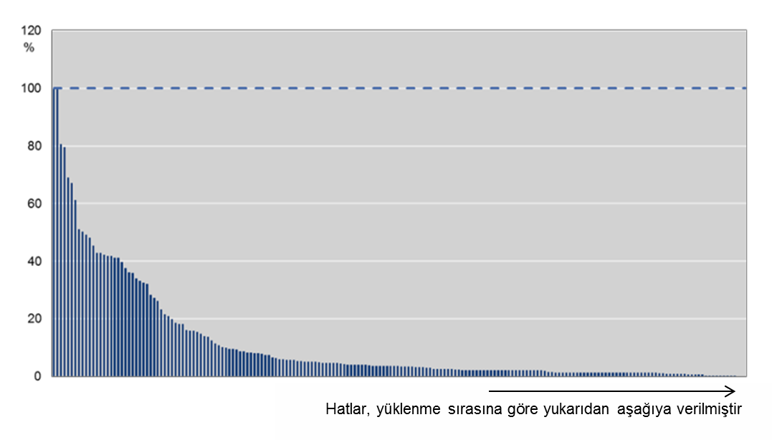
Şekil 7:Hatların göreceli yüklenmesi, adım 1 orantılı yük artışı genel şebeke arttırımı
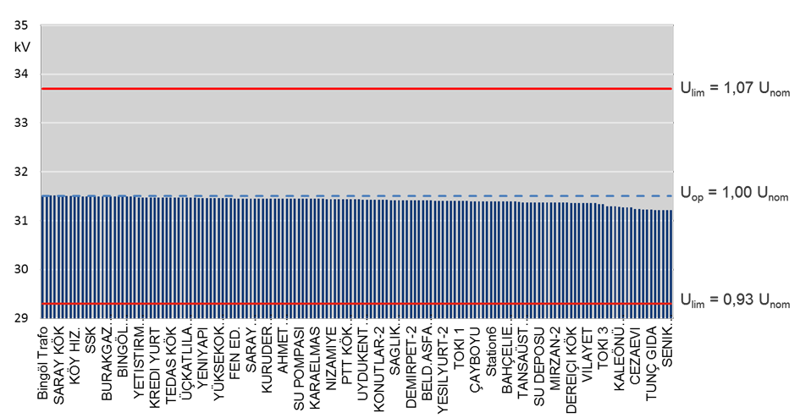

Şekil 8 : Trafo merkezlerindeki gerilim, adım 1 orantılı artış alternative B genel şebeke arttırımı

Yoğun Yük Artışı
Mevcut şebeke, yoğun yük artışı durumunda 7,4 MW’lık bir yük artışını kaldırabilmektedir. Toplam şebeke kapasitesi bu durumda 25,2 MW’tır.
“adım 1” in bağlayıcı unsurunun 150mm² kesitinde bir kablo ile değiştirilmesi olan “Alternatif A”ya göre şebeke genişletilecekse, seviyesi yükseltilen bağlayıcı unsur, farklı bir fidere ait olduğu için şebeke kapasitesinde herhangi bir artış olmayacaktır. Bingöl’de ele alınan fiderdeki bütün hatların seviyesinin 150 mm² kesitli bir kablo ile artırılması durumunda (“Alternatif B”), şebeke yük kapasitesi 21,4 MW ila 39,1 MW’a kadar arttırılabilir. Bu oran, yüksek senaryoda beklenen yük artışından bile fazladır.

    - Fırat EDAŞ ‘ınYük Artış Kapasitesi ile Beklenen Yük Artışının Kıyaslanması Mevcut şebeke sonuçlarında görmüş olduğunuz gibi (bölüm 3.4.2), yük artış senaryosu ve yük artışı dağılımına bağlı olarak, bazı durumlarda Bingöl, Elazığ ve Tunceli İllerinde şebeke genişlemeleri gerekebilir. Bunun tam tersi bir durum olarak, Malatya’da ele alınan tüm senaryolar ve yük dağılımlarında şebeke genişlemesine gerek duyulmayacaktır (bkz. Tablo 3 – Tablo 5).
Düşük senaryo ile ilgili olarak, Elazığ fiderinde anlık şebeke artırımı, ele alınan tüm senaryolarda yoğun bile olsa beklenen yük artışını kaldırmak için yeterlidir.
Bingöl ve Tunceli’de, baz ve yüksek senaryoda beklenilen yük artışını ne mevcut şebeke ne de anlık arttırılan şebeke kaldıramayacağı için, ciddi oranda yoğun olan yük artışı kritik önem taşımaktadır. Ciddi oranda yoğun yük artışı olması durumunda hatların daha geniş çaplı yenilenmesi gerekebilir (“Alternatif B”).

Bölge | Mevcut Puant Yük | 2023Tahmini Yük Artışı | Yük Artış Kapasitesi
Fırat |  | Düşük Senaryo | Mevcut Şebeke | Alternatif A | Alternatif B
Bingöl | 17,7 | 22 | 25,1 - 52,6 | 25,1-62,7 | 39,1-62,7
Elazığ | 20 | 24,8 | 23,7 - 40,4 | 39,7-51,1 | ---
Malatya | 2 | 2,5 | 10,5 - 16,7 | 10,5-17,7 | 17,2-17,8
Tunceli | 13 | 16,1 | 20,4 - 52,4 | 20,9-68,1 | 36,9-71,2

Tablo 3: Beklenen yük artışına kıyasla yük artışı kapasitesi, düşük senaryo

Bölge | Mevcut Puant Yük | 2023Tahmini Yük Artışı | Yük Artış Kapasitesi
Fırat |  | Baz Senaryo | Mevcut Şebeke | Alternatif A | Alternatif B
Bingöl | 17,7 | 26,2 | 25,1 - 52,6 | 25,1-62,7 | 39,1-62,7
Elazığ | 20 | 29,6 | 23,7 - 40,4 | 39,7-51,1 | ---
Malatya | 2 | 3 | 10,5 - 16,7 | 10,5-17,7 | 17,2-17,8
Tunceli | 13 | 19,3 | 20,4 - 52,4 | 20,9-68,1 | 36,9-71,2
Tablo 4: Beklenen yük artışına kıyasla yük artışı kapasitesi, baz senaryo

Bölge | Mevcut Puant Yük | 2023Tahmini Yük Artışı | Yük Artış Kapasitesi
Fırat |  | Yüksek Senaryo | Mevcut Şebeke | Alternatif A | Alternatif B
Bingöl | 17,7 | 30,4 | 25,1 - 52,6 | 25,1-62,7 | 39,1-62,7
Elazığ | 20 | 34,4 | 23,7 - 40,4 | 39,7-51,1 | ---
Malatya | 2 | 3,4 | 10,5 - 16,7 | 10,5-17,7 | 17,2-17,8
Tunceli | 13 | 22,4 | 20,4 - 52,4 | 20,9-68,1 | 36,9-71,2
Tablo 5: Beklenen yük artışına kıyasla yük artışı kapasitesi, yüksek senaryo

Fırat EDAŞ Yük Analizi Sonucu
İlk olarak, Fırat EDAŞ Bölgesi’nde ele alınan şebekelerin çoğunun, 2023 yılında beklenen yükleri karşılayabileceği söylenebilir.
Ele alınan bütün şebekeler, belli bir oranda yük artışı için kapasite sağlamaktadır. Bu nedenle, beklenen yük artışları, mevcut şebekeler ya da anlık genişletmelerle karşılanabilmektedir.
Ancak, şebekenin en zayıf noktasında aşırı yoğun bir yük artışı olması durumunda (pek mümkün görülmese de ) anlık şebeke genişlemeleri bazı şebekelerde yetersiz kalmaktadır; bu nedenle de yapısal değişikliklerin dikkate alınması gerekebilir.
Fırat EDAŞ Bölgesinin büyüme oranınına esas teşkil edecek şebeke genişlemelerini tahmin edebilmek için, ele alınan her bir fiderdeki güç artışı , trafo sayısına ve güç oranlarına dayalı ağırlık katsayısı kullanılarak yansıtılır.
Kullanılan ağırlık katsayıları aşağıdaki gibidir

        - Bingöl: 10

        - Elazığ: 20

        - Malatya: 150

        - Tunceli: 15

Yük artışı kapasitesi kuvvetle yük artışının dağılımına bağlıdır (yoğun – homojen).Bu projeksiyonda, şebeke yük kapasitesi en iyi ve en kötü durum senaryolarının ortalaması ele alınmıştır.
Bunun sonucunda, ele alınan bütün senaryolarda yük artışı Elazığ dışındaki mevcut şebeke tarafından karşılanabilmektedir. Elazığ’da 10 km’lik 240mm² kesitli kablo ile yapılacak olan anlık şebeke genişlemesi, beklenen yük artışı için yüksek senaryoda bile ihtiyaç duyulan kapasiteyi sağlayacaktır. ( bkz Tablo 6- Tablo 8).
Kurulu trafo kapasitesine bakarak, Tunceli haricinde ele alınan fiderlerin her birinde kurulu trafo kapasitesi toplamının yüksek senaryoda beklenilen yük artışından yüksek olduğu söylenebilir. Tunceli’de yüksek senaryo için yaklaşık 1,5 MVA’lık bir ek trafo kapasitesine ihtiyaç duyulacaktır. Teorik olarak, mevcut trafolar (artı Tunceli’de ekstra trafo kapasitesi) yük artışını karşılayabilir ve

genişlemeye ancak bu minimum gereklilik geçildiğinde ihtiyaç duyulacaktır. Aslında, hem daha fazla yük artışı ya da elle açma durumları için rezerv ayırmak adına hem de standartlaştırılmış trafo boyutları nedeni ile trafolar normal işletme koşullarında %100 yüklenmemektedir.

Bölge | Mevcut Puant Yük | 2023 Tahmini Yük Artışı | Yük Artış Kapasitesi
Fırat |  | Düşük Senaryo | Mevcut Şebeke | Alternatif A | Alternatif B
Bingöl | 17,7 | 22 | 55,5 | 38,9 | 43,9
Elazığ | 20 | 24,8 | 51,1 | 32,1 | 45,4
Malatya | 2 | 2,5 | 3,9 | 13,6 | 14,1
Tunceli | 13 | 16,1 | 20,9 | 36,4 | 44,5
Tablo 6:Trafo kapasitesi ve yük kapasitesine kıyasla mevcut puant ve tahmini yük değerleri (düşük senaryo)

Bölge | Mevcut Puant Yük | 2023 Tahmini Yük Artışı | Yük Artış Kapasitesi
Fırat |  | Baz Senaryo | Mevcut Şebeke | Alternatif A | Alternatif B
Bingöl | 17,7 | 26,2 | 55,5 | 38,9 | 43,9
Elazığ | 20 | 29,6 | 51,1 | 32,1 | 45,4
Malatya | 2 | 3 | 3,9 | 13,6 | 14,1
Tunceli | 13 | 19,3 | 20,9 | 36,4 | 44,5

Tablo 7: Trafo kapasitesi ve yük kapasitesine kıyasla mevcut puant ve tahmini yük değerleri (baz senaryo)

Bölge | Mevcut Puant Yük | 2023 Tahmini Yük Artışı | Yük Artış Kapasitesi
Fırat |  | Yüksek Senaryo | Mevcut Şebeke | Alternatif A | Alternatif B
Bingöl | 17,7 | 30,4 | 55,5 | 38,9 | 43,9
Elazığ | 20 | 34,4 | 51,1 | 32,1 | 45,4
Malatya | 2 | 3,4 | 3,9 | 13,6 | 14,1
Tunceli | 13 | 22,4 | 20,9 | 36,4 | 44,5
Tablo 8: Trafo kapasitesi ve yük kapasitesine kıyasla mevcut puant ve tahmini yük değerleri (yüksek senaryo)

Yük analizi sonucu yüksek senaryodaki yük artışını karşılayabilmek için bölgedeki mevcut şebekenin yenilenmesi ve iyileştirilmesi şartı ile bütün senaryolardaki yük artışının karşılanabileceği görülmektedir.

BÜYÜME ORANI TAHMİNİ

Yük analizi sonucunda belirlenen mevcut şebekenin yenilenmesi ve iyileştirmesine ek olarak kapasite artışına paralel, ilave şebekelerin eklenmesi de gerekmektedir.
Fırat EDAŞ bölgesinde, şebeke genişlemesini gerektiren bir çok proje bulunmaktadır. Şebeke genişlemesi için yatırım miktarlarını hesaplarken, Şebeke genişlemesinin uzunluğu ile ilgili bilgi, konuyla ilgili hazırlanan en son EPDK Raporu’ndan alınmıştır. EPDK Raporu içerisinde %2’lik bir

büyüme oranı tahmin edilmiştir. Büyüme oranı, şebeke toplam uzunluğu ile bağlantılı olarak km bazında planlanan şebeke genişlemesi ile hesaplanmıştır.
$$Büyüme yüzdesi=\frac{şebeke genişlemesi \left( km\right)}{şebeke toplam uzunluğu \left( km\right)}*100\%$$
$$2,1\%=\frac{367,87 km}{17.598 km}*100\%$$
Bu varsayım şebeke büyüme oranı ile diğer büyüme oranları kıyaslanarak doğrulanabilir.

FIRAT | 2002 | 2003 | 2004 | 2005 | 2006 | 2007 | 2008 | 2009 | 2010 | 2011 | 2012 | 2013 | 2014 | 2015 | 2016 | 2017 | 2018 | 2019 | 2020 | 2021 | 2022 | Ort
Türkiye gayri safi yurt içi hasıla artış oranı % | 7,8 | 5,8 | 8,9 | 8,4 | 6,9 | 4,7 | 0,7 | -5 | 9 | 8,5 |  |  |  |  |  |  |  |  |  |  |  | 5,6
Enerji Tüketimi % | 4,5 | 6,5 | 6,3 | 7,2 | 8,6 | 8,8 | 4,3 | -2 | 7,9 |  |  |  |  |  |  |  |  |  |  |  |  | 5,8
Türkiye nüfus artış oranı % |  |  | 1,3 | 1,3 | 1,2 | 1,2 | 1,3 | 1,3 | 1,3 | 2,4 | 1,3 | 1,2 | 1,2 | 1,1 | 1,1 | 1,1 | 1 | 1 | 1 | 0,9 | 0,9 | 1,2
Fırat nüfus artış oranı % |  |  |  |  |  |  |  |  |  |  | 1 | 1 | 1 | 1 | 1 | 1 | 1 | 1 | 1 | 1 | 1 | 1
Abone Artış oranı  % | 3,5 | 2,6 | 3 | 5,7 | 1 | 3,2 | 2,7 | 2,7 | 2,7 | 5,2 | 3,2 | 3,2 | 3,2 | 3,2 | 3,2 | 3,2 | 3,2 | 3,2 | 3,2 | 3,2 | 3,2 | 3,2
OG artış oranı % |  |  |  |  |  |  |  |  |  |  | 0,8 | 1,9 | 2,1 | 2 | 2 | 2 | 2 | 2 | 2 | 2 | 2 | 1,9
Tablo 9: Şebeke büyüme oranının doğrulanması

Enerji tüketimi ve gayrisafi yurtiçi hasıla arasında net bir korelasyon bulunmaktadır. Türkiye'deki nüfus artışı ile Fırat Bölgesi'ndeki nüfus artışı gelişimi aynıdır. Görüldüğü gibi, yaklaşık %3’lük abone artış oranı, nüfus artış oranından her zaman yüksektir. Burada sorulması gereken soru, yüksek abone artış oranının şebeke genişlemesine neden olup olmayacağıdır. Ülkemiz ekonomisinin oldukça iyi şekilde geliştiği düşünüldüğünde, enerji tüketimi gelecekte de artacaktır. Bu enerji talebi hem mevcut şebeke tarafından karşılanacak hem de şebekenin genişlemesi gerekecektir. Gayrisafi yurtiçi hasılanın, enerji tüketiminin ve abonelerin ortalama büyüme oranı ele alınınca, yaklaşık %2’lik şebeke büyüme oranı gerçekçi görünmektedir.
Fırat için şebeke genişlemesi uzunluğu, 2015 yılına kadar olması düşünülen uzunlukla beraber, son EPDK Raporu’nda verilmiştir.2015 yılında 367,87 km bir genişleme planlanmıştır. 2016 yılından itibaren %2’lik sabit bir büyüme meydana gelmektedir.

FIRAT | 2014 | 2015 | 2016 | 2017 | 2018 | 2019 | 2020 | 2021 | 2022 | 2023
Şebeke Büyüme oranı | 2,10% | 2,10% | 2,10% | 2,10% | 2,10% | 2,10% | 2,10% | 2,10% | 2,10% | 2,10%
Şebeke Genişlemesi(km) | 360,73 | 368,09 | 375,6 | 383,4 | 391,4 | 399,6 | 408 | 416,5 | 425,2 | 433,7
Tablo 10: 10 yıllık Şebeke Büyüme Oranı

FIRAT EDAŞ SORUMLULUK BÖLGESİNE AİT ÜRETİM KAPASİTE PLANLAMASI
  - Trafo Merkezlerinin Mevcut Üretim Tesisi Kapasiteleri

NO | TRAFO MERKEZLERİ | ANLAŞMA GÜCÜ (MW) | **MAX. ÇEKİŞ GÜCÜ (MW) | Bağlantı Görüşü Verilen Lisanssız Başvurular (MW) | ****Bağlantı Görüşü Verilen Lisanslı Başvurular (MW) | Dağıtım Sistemine Bağlantı Anlaşması Yapılan ve Üretime Geçmeyen Üretim Tesisleri (MW) | Dağıtım Sistemine Bağlantı Anlaşması Yapılan ve Üretime Geçmeyen Üretim Tesis Adeti | Dağıtım Sistemine Bağlantı Anlaşması Yapılan ve Üretime Geçmeyen Üretim Tesislerinin Bağlantı Anlaşması Tarihleri | Üretime Geçen Başvurular (MW) | Bağlanabilecek Bölgesel Üretim Tesisi Kapasiteleri (MW)
1 | BİNGÖL TM | 0 | 43,654 | 15 | 84,3 | 0 |  |  | 10 | 74,3
2 | ÖZLÜCE TM | 8 | 7,457 | 0 | 15,51 | 0 |  |  | 0 | 15,51
3 | GÖYNÜK TM | 20 | 14,93 | 8 | 42,35 | 0 |  |  | 18,73 | 23,62
4 | KIĞI TM* | - | - | 0 | 12,98 | 0 |  |  | 0 | 12,98
5 | ELAZIĞ-II TM | 91 | 119,816 | 70,629 | 10,81 | 0 |  |  | 0 | 10,81
6 | HANKENDİ TM | 50 | 67,24 | 27,814 | 8 | 0 |  |  | 8 | 0
7 | FERROKROM TM | 25 | 18,83 | 64,334 | 11,508 | 5,5 | 1 | 22.05.2014 | 0 | 11,508
8 | HAZAR-I TM | 10 | 10,54 | 5,14 | 0 | 0 |  |  | 0 | 0
9 | HAZAR-II TM | 10 | 13,2 | 4,198 | 0 | 0 |  |  | 0 | 0
10 | KEBAN ŞALT-II TM | 14,6 | 9,96 | 4,444 | 21,185 | 0 |  |  | 5,325 | 15,86
11 | KEBAN TM | 3 | 2,4 | 0 | 10 | 10 | 1 | 01.02.2015 | 0 | 10
12 | MADEN TM | 13 | 7,04 | 0,99 | 0 | 0 |  |  | 0 | 0
13 | MALATYA-I TM | 76,12 | 74,78 | 44,152 | 13,46 | 0 |  |  | 13,46 | 0
14 | MALATYA-II TM | 65 | 63,81 | 14,366 | 0 | 0 |  |  | 0 | 0
15 | MALORSA TM | 83 | 61,958 | 21,096 | 44,028 | 8,67 | 3 | 03.06.2010,  11.04.2014,  25.03.2015 | 14,392 | 29,636
16 | DARENDE TM | 25 | 17,07 | 9,986 | 51,66 | 0 |  |  | 27,25 | 24,41
17 | HASANÇELEBİ TM | 12 | 8,9 | 7,925 | 0 | 0 |  |  | 0 | 0
18 | KÖMÜRHAN TM
19 | KARAKAYA TM  (DOĞANYOL FD) | 7 | 5,06 | 0 | 0 | 0 |  |  | 0 | 0
20 | BİZNA TM | 10 | - | 0 | 0 | 0 |  |  | 0 | 0
21 | YAZIHAN HAVZA TM* | - | - | 0 | 34,663 | 7,053 | 1 | 17.11.2016 | 0 | 34,663
22 | ARAPGİR HAVZA TM* | 5 | - | 0 | 10,216 | 6,8 | 2 | 20.11.2014 | 0 | 10,216
23 | TUNCELİ TM | 22 | 19,43 | 133,5 | 33,266 | 0 |  |  | 27,266 | 6
24 | PÜLÜMÜR TM | 2 | 980 | 0 | 13,47 | 0 |  |  | 0 | 13,47
25 | MERCAN TM | 4 | 1,703 | 0 | 0 | 0 |  |  | 0 | 0
 | Toplam | 555,72 | 1547,778 | 431,574 | 417,406 | 38,023 | 8 |  | 124,423 | 292,983
* | Şirketimiz sorumluluk sahasında TEİAŞ tarafından planlanan, henüz işletmeye alınmayan Trafo Merkezlerine ait üretim tesisi kapasiteleridir.
** | Maksimum Çekiş Gücü : TEİAŞ Trafo merkezinde ölçü noktalarından eş zamanlı çekiş puantı
**** | Şirketimiz sorumluluk sahasında bağlantı görüşü verilen ve Dağıtım Sistemine Bağlantı Anlaşması yapılan lisanslı üretim tesisleri toplamıdır.
NOT: | Bölgesel Bazda Üretim Tesislerinin OG Sisteme Bağlanabileceği Kapasite Olup Nihai Olarak TEİAŞ Tarafından Belirlenen Arıza Kısa Devre Limiti ve Bağlantı Kapasitesi Göz Önüne Alınmalıdır.

Fırat EDAŞ 5 ve 10 Yıllık Bölgesel Üretim Tesisi Kapasiteleri

Yukarıda yapılan açıklamalar ve sunulan bilgiler doğrultusunda Şirketimizin 2013 yılına kadar olan mevcut üretim tesisi kapasiteleri baz alınarak Tablo 12 de de görüleceği üzere Şirketimize ait dağıtım sistemine bağlı/bağlanacak üretim tesisi kapasitesinin, bir yıl içerisinde Şirketimizce karşılanan max. üretim kapasitesi yaklaşık 60 MW olarak alınmıştır.

FIRAT EDAŞ MEVCUT BÖLGESEL ÜRETİM TESİSİ KAPASİTELERİ (MW) | 2006  ÖNCESİ | 2006 | 2007 | 2008 | 2009 | 2010 | 2011 | 2012 | 2013
GENEL TOPLAM (MW) | 22,165 | 19,075 | 21,916 | 59,055 | 32,608 | 9,600 | 2,900 | 0,0 | 8,155
Tablo 12: Yıllar Bazında Trafo Merkezlerine Bağlı/Bağlanacak Üretim Tesis Güçleri

Yukarıda yapılan yük analiz sonuçlarına göre baz senaryoda 2023 yılına kadar mevcut şebekemizin
%45 yük artışını karşılayabileceği görülmektedir. (bkz Tablo 7)

Bölgemizin büyüme oranının %2,1 olduğu yukarıda hesaplanmış olup; bu bilgi doğrultusunda yıllık bölgesel üretim kapasitelerinin de büyüme oranıyla doğru orantılı olarak artacağı tahmin edilmektedir.

ŞEBEKE GENİŞLEME % | 2013 (BAZ) | 2014 | 2015 | 2016 | 2017 | 2018 | 2019 | 2020 | 2021 | 2022 | 2023
% Büyüme Oranı | 2.1 | 2.1 | 2.1 | 2.1 | 2.1 | 2.1 | 2.1 | 2.1 | 2.1 | 2.1 | 2.1
Büyüme Baz Değerleri | 100 | 102.10 | 104.24 | 106.43 | 108.67 | 110.95 | 113.28 | 115.66 | 118.09 | 120.57 | 123.10
Tablo 13: Fırat Edaş 2013 Yılını Takip eden 5 ve 10 Yıllık Şebeke büyüme baz değerleri

ÜRETİM KAPASİTESİ % | 2013 (BAZ) | 2014 | 2015 | 2016 | 2017 | 2018 | 2019 | 2020 | 2021 | 2022 | 2023
% Kapasite Artışı | 4.5 | 4.5 | 4.5 | 4.5 | 4.5 | 4.5 | 4.5 | 4.5 | 4.5 | 4.5 | 4.5
Üretim Kapasitesi Baz Değerleri | 100 | 104.50 | 109.20 | 114.12 | 119.25 | 124.62 | 130.23 | 136.09 | 142.21 | 148.61 | 155.30

Tablo 14 : Fırat Edaş 2013 Yılını Takip eden 5 ve 10 Yıllık Sisteme Bağlanabilecek Üretim Tesisi Kapasiteleri baz değerleri

Bu bağlamda büyüme oranına göre 2023 yılında şebekemizin %23 genişleyeceği de göz önünde bulundurularak (bkz Tablo 13) yapılan yeni yük analizi sonucuna göre 2023 yılında %55 yük artışını karşılayabileceği ön görülmüştür. Bu öngörüler doğrultusunda yapılan hesaplamalar neticesinde bölgesel üretim kapasitemizin yıllık %4,5 büyüme oranıyla orantılı olarak artacağı tahmin edilmektedir.(bkz Tablo 14)

6446 Sayılı Elektrik Piyasası Kanunu 23. Maddesi ,Elektrik Piyasası Bağlantı ve Sistem Kullanım Yönetmeliği 5. Maddesi, Elektrik Piyasası Lisans Yönetmeliği Geçici 18. Maddeleri amir hükümleri gereği Elektrik Piyasası Düzenleme Kurumuna Sunulacak ve Şirketimizin internet sitesinde yayınlanacak Şirketimiz sorumluluk bölgesinde yer alan dağıtım sistemlerine bağlanabilecek 5 ve 10 yıllık bölgesel üretim tesisi kapasiteleri Tablo 15 de gösterilmiştir.

FIRAT EDAŞ TAHMİNİ BÖLGESEL ÜRETİM TESİS KAPASİTELERİ (MW) | 2016 | 2017 | 2018 | 2019 | 2020 | 2021 | 2022 | 2023 | 2024 | 2025 | 2026
GENEL TOPLAM (MW) | 68 | 72 | 75 | 78 | 82 | 85 | 89 | 93 | 97 | 101 | 105
Tablo 15: Fırat Edaş 2016 Yılını Takip eden 5 ve 10 Yıllık Sisteme Bağlanabilecek Üretim Tesisi Kapasiteleri

